杭州电子科技大学

Python与算法设计实验
综合实验报告

姓名： 陈申嵘

学号： 20063209

专业： 智能科学与技术

学院： 自动化学院（人工智能学院）

老师： 余善恩

学期： 2020-2021-2

日期： 2021.6

2021年06月

报告要求4个部分，占比分别为：50%，25%，15%，10%。
- 实验一：根据“Python实验用名单.xls”进行分析：
  - 列出前5个姓氏，并以饼图形式呈现；
  - 列出名字中前10个最常用字，以柱状图呈现；
  - 根据年级划分，分析前5个姓氏比例的变化，以二维表呈现；
  - 根据年级划分，分析前10个最常用字数量的变化，以多折线呈现；
  - 分析各省市生源数量，按从多到少以柱状图呈现；
  - 总生源前5省市，分析各年生源数据变化，以多折线呈现；
  - 分析各年级学生男女比例变化；
  - 分析各学院男女比例；
  - 分析各学院规模；
  - 其他任何觉得有意义的信息；
  - 总结，心得体会
每个分析附程序，相应的程序解释，及运行结果图示
- 实验二：利用TK实现一个简易计算器
  - 至少包括0-9，C，+，-，*，/, = 这16个键。
  - 总结，心得体会
附程序，相应的设计思路解释，及运行效果图（1个输入=前的界面，一个输入=后的界面，计算的内容为123*321-123）
- 自由发挥（不用实现，写个设想就行）
1. 想用python对什么东西，做一个什么样的分析
2. 想用python的GUI，做一个什么样的软件
3. …有多个想法的话，多多益善
（4） 课程总结
对整个课程，随便写点什么吧，比如遇到的问题及解决办法，对课程的建议，个人收获等等

以上4个内容，每个内容从新一页开始。
（1）
1.代码：
from collections import defaultdict
import numpy as np
import matplotlib.pyplot as plt
from mpl_toolkits.mplot3d import Axes3D
from pylab import *
import xlrd

data=xlrd.open_workbook('python实验用名单.xls')
table=data.sheet_by_name('Sheet1')
name_list=table.col_values(0)[1:]
#print(name_list)
last_name = []
for name in name_list:
if '·' in name:
name1, name2 = name.split("·")
last_name.append(name1)
elif len(name) == 4:
last_name.append(name[:2])
else:
last_name.append(name[0:1])
print(last_name)
last_num = defaultdict(int)
for i in range(len(last_name)):
last_num[last_name[i]] += 1
last_sort = sorted(last_num.items(), key=lambda x:x[1], reverse=True)
#print(last_sort)
cnts=[]
total_cnt=0
for tupe in last_sort[0:5]:
cnts.append(tupe[1])
for i in cnts:
total_cnt +=i
a=int((cnts[0]/total_cnt)*100)
b=int((cnts[1]/total_cnt)*100)
c=int((cnts[2]/total_cnt)*100)
d=int((cnts[3]/total_cnt)*100)
e=int((cnts[4]/total_cnt)*100)
labels = '王', '张', '李', '陈','刘'
sizes = [a,b,c,d,e] #占比
colors = ['yellowgreen', 'gold', '#FF0000','#0000FF','#9F5887']
mpl.rcParams['font.sans-serif'] = ['SimHei'] #设置中文字体
fig = plt.figure()
ax = fig.gca()
ax.pie(sizes, labels=labels, colors=colors,
autopct='%1.1f%%', shadow=False, startangle=90,
radius=0.4, center=(0.5, 0.5), frame=True)
plt.show()
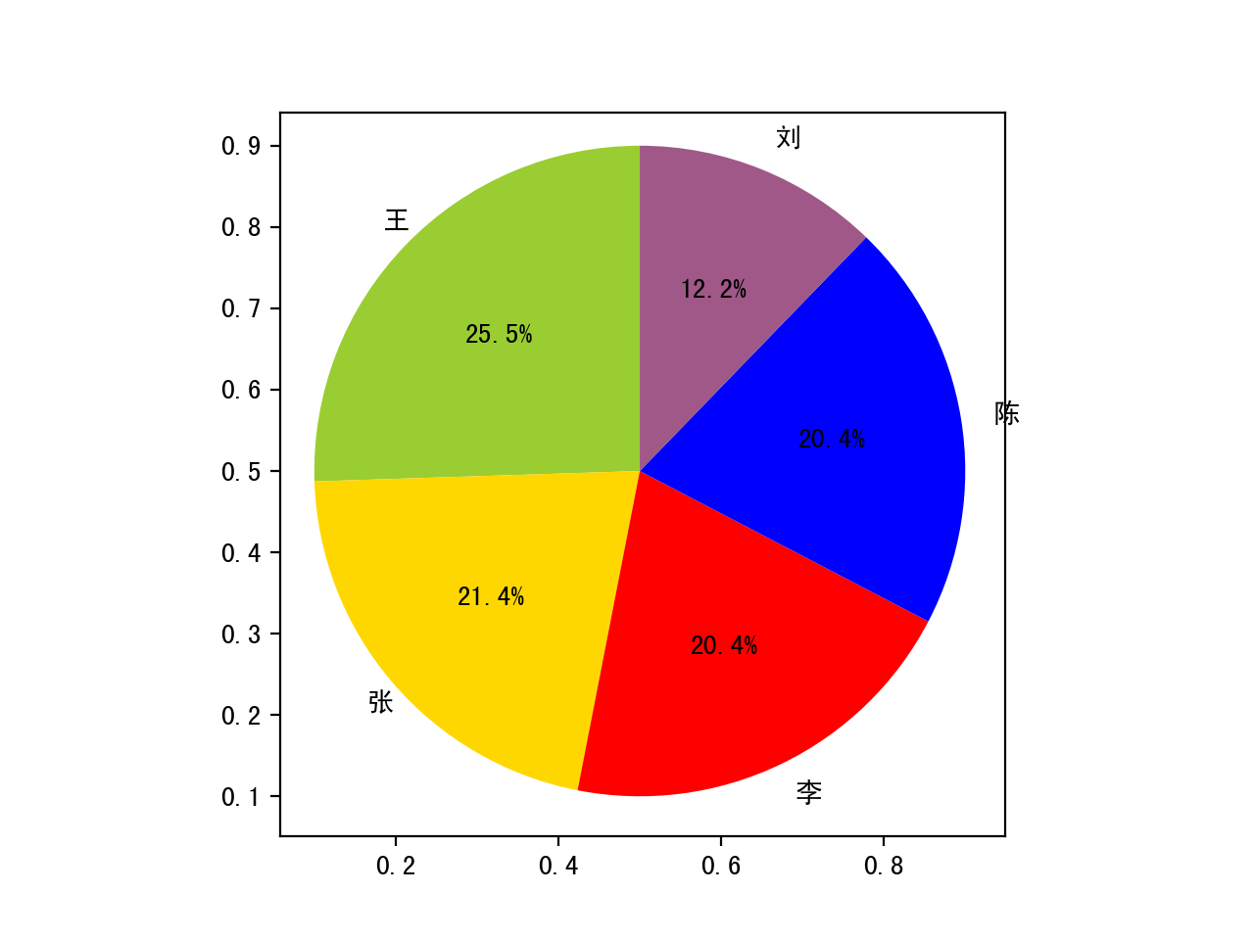

2.代码：
from collections import defaultdict
import numpy as np
import matplotlib.pyplot as plt
from mpl_toolkits.mplot3d import Axes3D
from pylab import *
import xlrd

data=xlrd.open_workbook('python实验用名单.xls')
table=data.sheet_by_name('Sheet1')
name_list=table.col_values(0)[1:]
first_name = []
for name in name_list:
if '·' in name:
name1, name2 = name.split("·")
first_name.append(name2)
elif len(name) == 4:
first_name.append(name[2:])
else:
first_name.append(name[1:])
#print(last_name)
first_name_list=str(first_name)
for ch in ",[]'《》，。：!‧「」『』〈〉；﹖.！ \n？":
first_name_list = first_name_list.replace(ch, "") # 去掉文章的标点符号
letter_dict={}
for char in first_name_list:
if char in letter_dict:
letter_dict[char] = letter_dict[char]+1
else:
letter_dict[char] = 1
#print(letter_dict)
letter_sort = sorted(letter_dict.items(), key=lambda x:x[1], reverse=True)
#print(letter_sort)

total_c = len(letter_sort) # 总长度
head_num = 10
x = np.array(range(head_num))
y_c = []
xlabel_c = []
for tupe in letter_sort[0:head_num]:
y_c.append(tupe[1])
xlabel_c.append(tupe[0])

#print(y_c)
#print(x)
mpl.rcParams['font.sans-serif'] = ['SimHei'] #设置中文字体
plt.figure(figsize=(40, 5), dpi=150)
plt.bar(x, y_c)
plt.xticks(x, xlabel_c)
for a, b in zip(x, y_c):
plt.text(a-0.15, b+3, b)
plt.savefig("7_02.jpg")
plt.show()
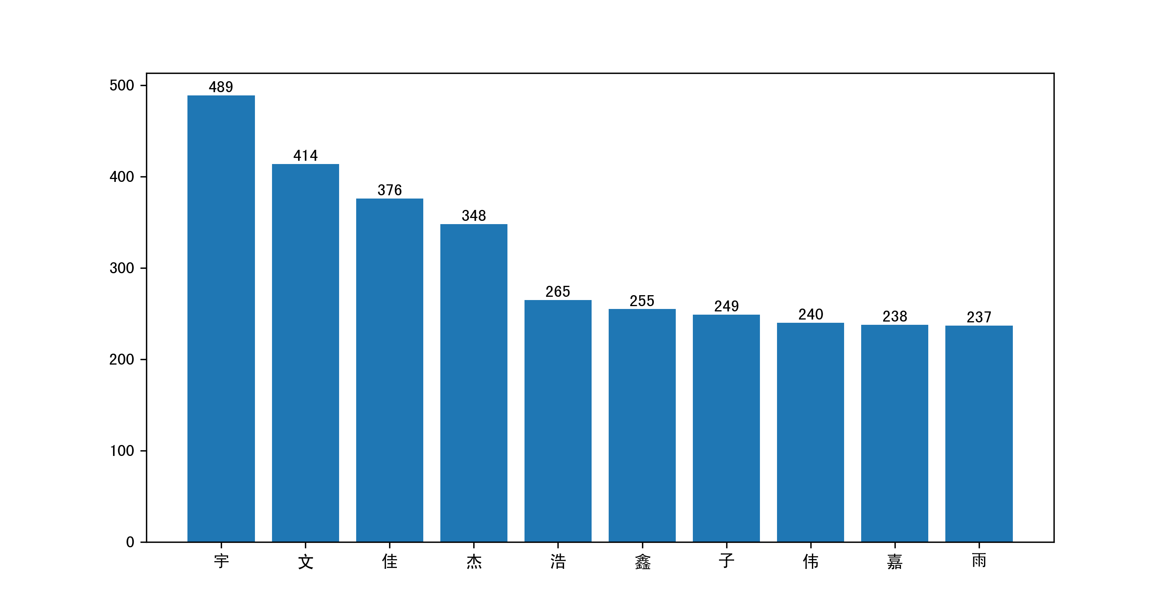
3.代码：
from collections import defaultdict
import numpy as np
import matplotlib.pyplot as plt
from mpl_toolkits.mplot3d import Axes3D
from pylab import *
import xlrd
import pandas as pd

data=xlrd.open_workbook('python实验用名单.xls')
table=data.sheet_by_name('Sheet1')
name_list=table.col_values(0)[1:]
year_list=table.col_values(3)[1:]
last_name = []
for name in name_list:
if '·' in name:
name1, name2 = name.split("·")
last_name.append(name1)
elif len(name) == 4:
last_name.append(name[:2])
else:
last_name.append(name[0:1])

name_list[2012],name_list[2013],name_list[2014],name_list[2015],name_list[2016],name_list[2017],name_list[2018]=[],[],[],[],[],[],[]
for i in range(len(last_name)):
if year_list[i]==2012:
name_list[2012].append(last_name[i])
elif year_list[i]==2013:
name_list[2013].append(last_name[i])
elif year_list[i]==2014:
name_list[2014].append(last_name[i])
elif year_list[i]==2015:
name_list[2015].append(last_name[i])
elif year_list[i]==2016:
name_list[2016].append(last_name[i])
elif year_list[i]==2017:
name_list[2017].append(last_name[i])
else:
name_list[2018].append(last_name[i])

array=[]
for k in range(2012,2019):
last_num = defaultdict(int)
for i in range(len(name_list[k])):
last_num[last_name[i]] += 1
last_sort = sorted(last_num.items(), key=lambda x:x[1], reverse=True)
#print(last_sort)
cnts=[]
total_cnt=0
for tupe in last_sort:
cnts.append(tupe[1])
for i in cnts:
total_cnt +=i
a=int((cnts[0]/total_cnt)*100)
b=int((cnts[1]/total_cnt)*100)
c=int((cnts[2]/total_cnt)*100)
d=int((cnts[3]/total_cnt)*100)
if len(cnts)<=4:
e=0
else:
e=int((cnts[4]/total_cnt)*100)
array.append([a,b,c,d,e])
print(array)
vals = np.array(array)
fig, ax =plt.subplots(1,1)
column_labels=["NO.1/%","NO.2/%", "NO.3/%","NO.4/%","NO.5/%"]
df=pd.DataFrame(array,columns=column_labels)
ax.axis('tight')
ax.axis('off')
ax.table(cellText=df.values,
colLabels=df.columns,
rowLabels=["2012","2013","2014",'2015','2016','2017','2018'],
loc="center")
plt.show()
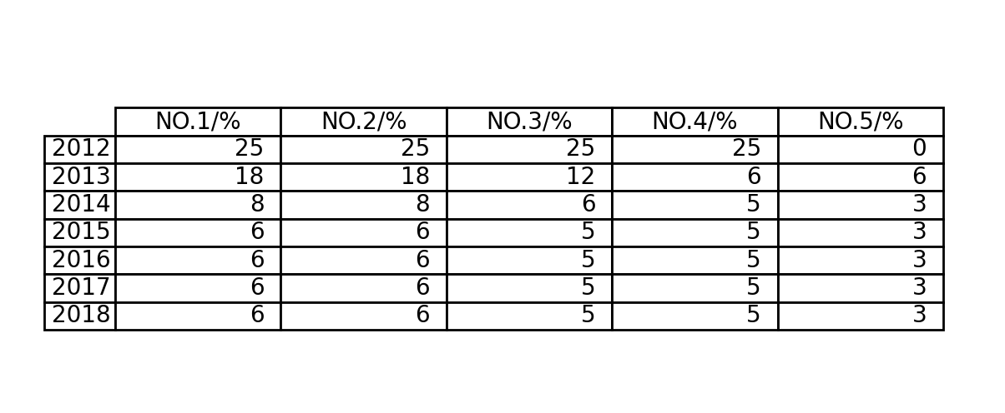

4. from collections import defaultdict
import numpy as np
import matplotlib.pyplot as plt
from mpl_toolkits.mplot3d import Axes3D
from pylab import *
import xlrd

data=xlrd.open_workbook('python实验用名单.xls')
table=data.sheet_by_name('Sheet1')
sex=table.col_values(1)[1:]
year_list=table.col_values(3)[1:]

male=[0,0,0,0,0,0,0]
female=[0,0,0,0,0,0,0]
for i in range(len(sex)):
if year_list[i]==2012:
if sex[i]=='男':
male[0]=male[0]+1
else:
female[0]=female[0]+1
elif year_list[i]==2013:
if sex[i]=='男':
male[1]=male[1]+1
else:
female[1]=female[1]+1
elif year_list[i]==2014:
if sex[i]=='男':
male[2]=male[2]+1
else:
female[2]=female[2]+1
elif year_list[i]==2015:
if sex[i]=='男':
male[3]=male[3]+1
else:
female[3]=female[3]+1
elif year_list[i]==2016:
if sex[i]=='男':
male[4]=male[4]+1
else:
female[4]=female[4]+1
elif year_list[i]==2017:
if sex[i]=='男':
male[5]=male[5]+1
else:
female[5]=female[5]+1
else:
if sex[i]=='男':
male[6]=male[6]+1
else:
female[6]=female[6]+1

#print(male)
#print(female)

plt.rcParams['font.sans-serif'] = ['SimHei'] # 用来正常显示中文标签
plt.rcParams['axes.unicode_minus'] = False # 用来正常显示负号

barWidth = 0.25
r1 = np.arange(len(male))
r2 = [x + barWidth for x in r1]

plt.bar(r1, male, color='#00BBFF', width=barWidth, edgecolor='white', label='male')
plt.bar(r2, female, color='#FF0088', width=barWidth, edgecolor='white', label='female')

plt.xticks([r + barWidth for r in range(len(male))], ['2012','2013','2014','2015','2016','2017','2018'])
plt.legend()
plt.show()
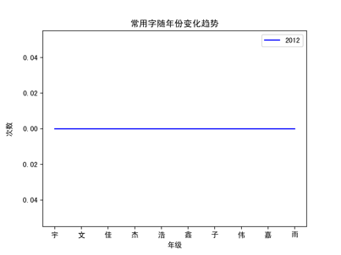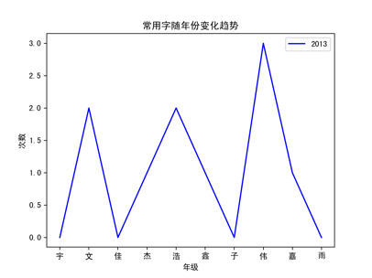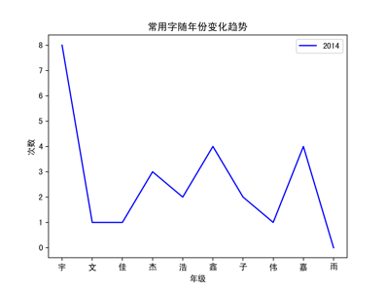
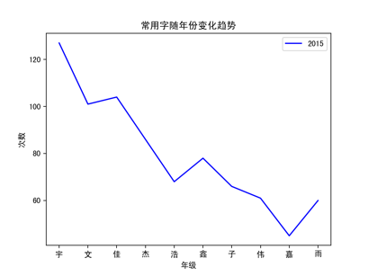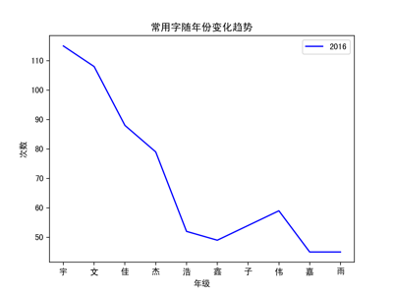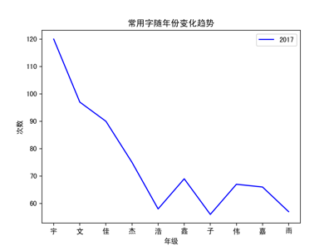
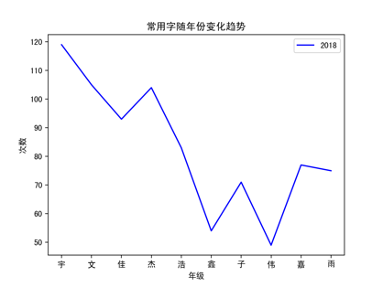

5.代码：
from collections import defaultdict
import numpy as np
import matplotlib.pyplot as plt
from mpl_toolkits.mplot3d import Axes3D
from pylab import *
import xlrd

data=xlrd.open_workbook('python实验用名单.xls')
table=data.sheet_by_name('Sheet1')
location=table.col_values(4)[1:]
#print(location)
Llist=[]
for place in location:
if "省" in place:
Llist.append(place[:-1])
elif '市' in place:
Llist.append(place[:-1])
else:
Llist.append(place)
while '' in Llist:
Llist.remove('')
print(Llist)

Llist_num = defaultdict(int)
for i in range(len(Llist)):
Llist_num[Llist[i]] += 1
Llist_sort = sorted(Llist_num.items(), key=lambda x:x[1], reverse=True)
print(Llist_sort)

total_c = len(Llist_sort) # 总长度
head_num = len(Llist_sort)
x = np.array(range(head_num))
y_c = []
xlabel_c = []
for tupe in Llist_sort[0:head_num]:
y_c.append(tupe[1])
xlabel_c.append(tupe[0])

#print(y_c)
#print(x)
mpl.rcParams['font.sans-serif'] = ['SimHei'] #设置中文字体
#plt.figure(figsize=(40, 5), dpi=150)
plt.bar(x, y_c)
plt.xticks(x, xlabel_c)
plt.xticks(rotation=45)
for a, b in zip(x, y_c):
plt.text(a-1, b+3, b)
plt.show()
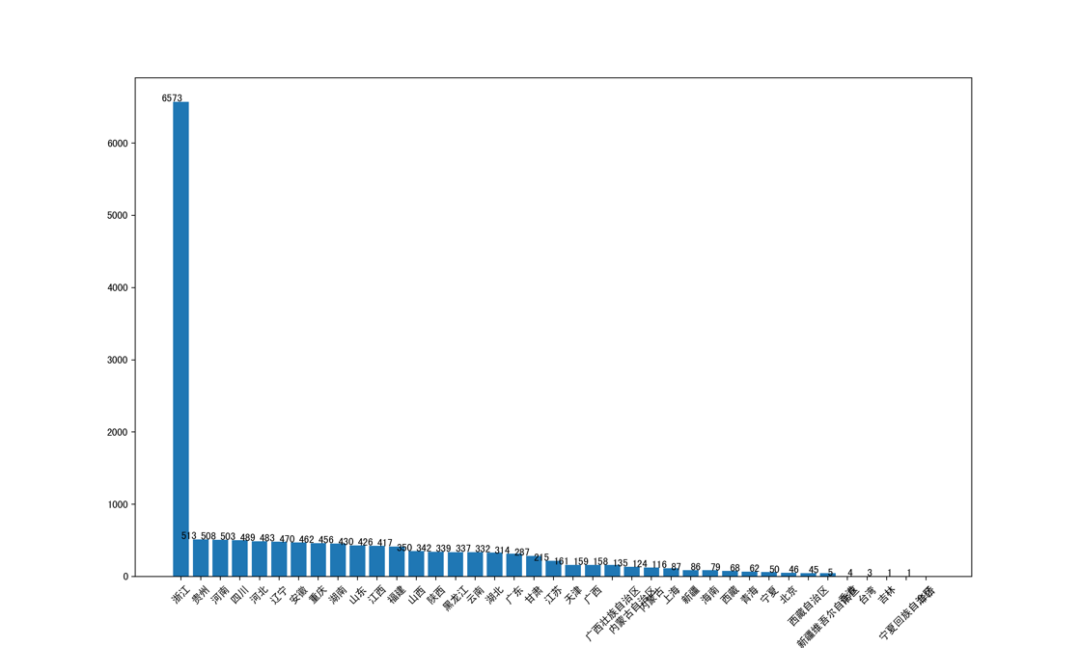

6.代码：
import numpy as np
import matplotlib.pyplot as plt
from mpl_toolkits.mplot3d import Axes3D
from pylab import *
import xlrd
from collections import defaultdict

data=xlrd.open_workbook('python实验用名单.xls')
table=data.sheet_by_name('Sheet1')
location=table.col_values(4)[1:]
year_list=table.col_values(3)[1:]
#print(location)
Llist=[]
for place in location:
if "省" in place:
Llist.append(place[:-1])
elif '市' in place:
Llist.append(place[:-1])
else:
Llist.append(place)
while '' in Llist:
Llist.remove('')
#print(Llist)

Llist_2012,Llist_2013,Llist_2014,Llist_2015,Llist_2016,Llist_2017,Llist_2018=[],[],[],[],[],[],[]
for i in range(len(Llist)):
if year_list[i]==2012:
Llist_2012.append(Llist[i])
elif year_list[i]==2013:
Llist_2013.append(Llist[i])
elif year_list[i]==2014:
Llist_2014.append(Llist[i])
elif year_list[i]==2015:
Llist_2015.append(Llist[i])
elif year_list[i]==2016:
Llist_2016.append(Llist[i])
elif year_list[i]==2017:
Llist_2017.append(Llist[i])
else:
Llist_2018.append(Llist[i])

Llist_num_2012 = defaultdict(int)
for i in range(len(Llist_2012)):
Llist_num_2012[Llist_2012[i]] += 1
Llist_sort_2012 = sorted(Llist_num_2012.items(), key=lambda x:x[1], reverse=True)
print(Llist_sort_2012)

Llist_num_2013 = defaultdict(int)
for i in range(len(Llist_2013)):
Llist_num_2013[Llist_2013[i]] += 1
Llist_sort_2013 = sorted(Llist_num_2013.items(), key=lambda x:x[1], reverse=True)
print(Llist_sort_2013)

Llist_num_2014 = defaultdict(int)
for i in range(len(Llist_2014)):
Llist_num_2014[Llist_2014[i]] += 1
Llist_sort_2014 = sorted(Llist_num_2014.items(), key=lambda x:x[1], reverse=True)
print(Llist_sort_2014)

Llist_num_2015 = defaultdict(int)
for i in range(len(Llist_2015)):
Llist_num_2015[Llist_2015[i]] += 1
Llist_sort_2015 = sorted(Llist_num_2015.items(), key=lambda x:x[1], reverse=True)
print(Llist_sort_2012)

Llist_num_2016 = defaultdict(int)
for i in range(len(Llist_2016)):
Llist_num_2016[Llist_2016[i]] += 1
Llist_sort_2016 = sorted(Llist_num_2016.items(), key=lambda x:x[1], reverse=True)
print(Llist_sort_2016)

Llist_num_2017 = defaultdict(int)
for i in range(len(Llist_2017)):
Llist_num_2017[Llist_2017[i]] += 1
Llist_sort_2017 = sorted(Llist_num_2017.items(), key=lambda x:x[1], reverse=True)
print(Llist_sort_2017)

Llist_num_2018 = defaultdict(int)
for i in range(len(Llist_2018)):
Llist_num_2018[Llist_2018[i]] += 1
Llist_sort_2018 = sorted(Llist_num_2018.items(), key=lambda x:x[1], reverse=True)
print(Llist_sort_2018)

zhejiang=[0,0,0,0,0,0,0]
guizhou=[0,0,0,0,0,0,0]
henan=[0,0,0,0,0,0,0]
sichuan=[0,0,0,0,0,0,0]
hebei=[0,0,0,0,0,0,0]
for i in range(len(Llist_sort_2012)):
if Llist_sort_2012[i][0]=='浙江':
zhejiang[0]=Llist_sort_2012[i][1]
elif Llist_sort_2012[i][0]=='贵州':
guizhou[0]=Llist_sort_2012[i][1]
elif Llist_sort_2012[i][0]=='河南':
henan[0]=Llist_sort_2012[i][1]
elif Llist_sort_2012[i][0]=='四川':
sichuan[0]=Llist_sort_2012[i][1]
elif Llist_sort_2012[i][0]=='河北':
hebei[0]=Llist_sort_2012[i][1]

for i in range(len(Llist_sort_2013)):
if Llist_sort_2013[i][0]=='浙江':
zhejiang[1]=Llist_sort_2013[i][1]
elif Llist_sort_2013[i][0]=='贵州':
guizhou[1]=Llist_sort_2013[i][1]
elif Llist_sort_2013[i][0]=='河南':
henan[1]=Llist_sort_2013[i][1]
elif Llist_sort_2013[i][0]=='四川':
sichuan[1]=Llist_sort_2013[i][1]
elif Llist_sort_2013[i][0]=='河北':
hebei[1]=Llist_sort_2013[i][1]

for i in range(len(Llist_sort_2014)):
if Llist_sort_2014[i][0]=='浙江':
zhejiang[2]=Llist_sort_2014[i][1]
elif Llist_sort_2014[i][0]=='贵州':
guizhou[2]=Llist_sort_2014[i][1]
elif Llist_sort_2014[i][0]=='河南':
henan[2]=Llist_sort_2014[i][1]
elif Llist_sort_2014[i][0]=='四川':
sichuan[2]=Llist_sort_2014[i][1]
elif Llist_sort_2014[i][0]=='河北':
hebei[2]=Llist_sort_2014[i][1]

for i in range(len(Llist_sort_2015)):
if Llist_sort_2015[i][0]=='浙江':
zhejiang[3]=Llist_sort_2015[i][1]
elif Llist_sort_2015[i][0]=='贵州':
guizhou[3]=Llist_sort_2015[i][1]
elif Llist_sort_2015[i][0]=='河南':
henan[3]=Llist_sort_2015[i][1]
elif Llist_sort_2015[i][0]=='四川':
sichuan[3]=Llist_sort_2015[i][1]
elif Llist_sort_2015[i][0]=='河北':
hebei[3]=Llist_sort_2015[i][1]

for i in range(len(Llist_sort_2016)):
if Llist_sort_2016[i][0]=='浙江':
zhejiang[4]=Llist_sort_2016[i][1]
elif Llist_sort_2016[i][0]=='贵州':
guizhou[4]=Llist_sort_2016[i][1]
elif Llist_sort_2016[i][0]=='河南':
henan[4]=Llist_sort_2016[i][1]
elif Llist_sort_2016[i][0]=='四川':
sichuan[4]=Llist_sort_2016[i][1]
elif Llist_sort_2016[i][0]=='河北':
hebei[4]=Llist_sort_2016[i][1]

for i in range(len(Llist_sort_2017)):
if Llist_sort_2017[i][0]=='浙江':
zhejiang[5]=Llist_sort_2017[i][1]
elif Llist_sort_2017[i][0]=='贵州':
guizhou[5]=Llist_sort_2017[i][1]
elif Llist_sort_2017[i][0]=='河南':
henan[5]=Llist_sort_2017[i][1]
elif Llist_sort_2017[i][0]=='四川':
sichuan[5]=Llist_sort_2017[i][1]
elif Llist_sort_2017[i][0]=='河北':
hebei[5]=Llist_sort_2017[i][1]

for i in range(len(Llist_sort_2018)):
if Llist_sort_2018[i][0]=='浙江':
zhejiang[6]=Llist_sort_2018[i][1]
elif Llist_sort_2018[i][0]=='贵州':
guizhou[6]=Llist_sort_2018[i][1]
elif Llist_sort_2018[i][0]=='河南':
henan[6]=Llist_sort_2018[i][1]
elif Llist_sort_2018[i][0]=='四川':
sichuan[6]=Llist_sort_2018[i][1]
elif Llist_sort_2018[i][0]=='河北':
hebei[6]=Llist_sort_2018[i][1]

"""print(zhejiang)
print(guizhou)
print(henan)
print(sichuan)
print(hebei)
"""
x=['2012级','2013级','2014级','2015级','2016级','2017级','2018级']
mpl.rcParams['font.sans-serif'] = ['SimHei']
plt.plot(x,zhejiang, color='green', label='浙江')
plt.plot(x,guizhou, color='red',label='贵州')
plt.plot(x,henan, color='blue',label='河南')
plt.plot(x,sichuan, color='#FFFF00',label='四川')
plt.plot(x,hebei, color='#FF00FF',label='河北')
plt.legend()
plt.xlabel('年级')
plt.ylabel('录取人数')
plt.show()
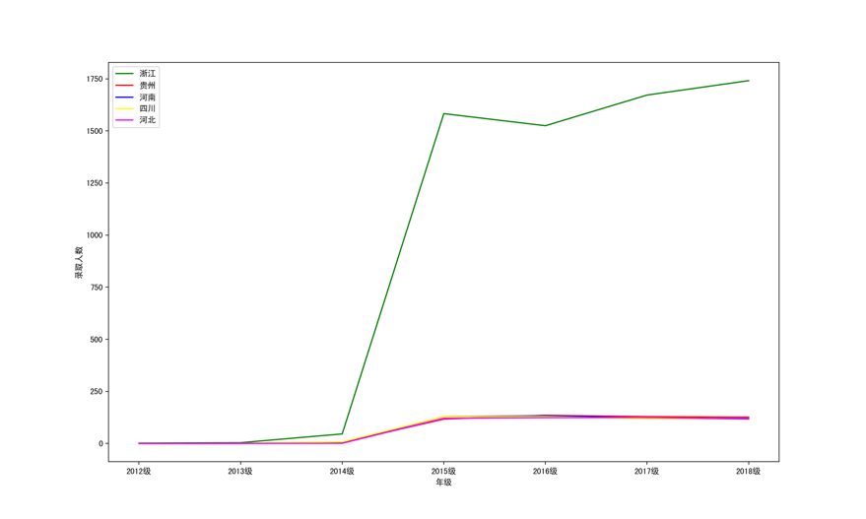

7.代码：
from collections import defaultdict
import numpy as np
import matplotlib.pyplot as plt
from mpl_toolkits.mplot3d import Axes3D
from pylab import *
import xlrd

data=xlrd.open_workbook('python实验用名单.xls')
table=data.sheet_by_name('Sheet1')
sex=table.col_values(1)[1:]
year_list=table.col_values(3)[1:]

male=[0,0,0,0,0,0,0]
female=[0,0,0,0,0,0,0]
for i in range(len(sex)):
if year_list[i]==2012:
if sex[i]=='男':
male[0]=male[0]+1
else:
female[0]=female[0]+1
elif year_list[i]==2013:
if sex[i]=='男':
male[1]=male[1]+1
else:
female[1]=female[1]+1
elif year_list[i]==2014:
if sex[i]=='男':
male[2]=male[2]+1
else:
female[2]=female[2]+1
elif year_list[i]==2015:
if sex[i]=='男':
male[3]=male[3]+1
else:
female[3]=female[3]+1
elif year_list[i]==2016:
if sex[i]=='男':
male[4]=male[4]+1
else:
female[4]=female[4]+1
elif year_list[i]==2017:
if sex[i]=='男':
male[5]=male[5]+1
else:
female[5]=female[5]+1
else:
if sex[i]=='男':
male[6]=male[6]+1
else:
female[6]=female[6]+1

#print(male)
#print(female)

plt.rcParams['font.sans-serif'] = ['SimHei'] # 用来正常显示中文标签
plt.rcParams['axes.unicode_minus'] = False # 用来正常显示负号

barWidth = 0.25
r1 = np.arange(len(male))
r2 = [x + barWidth for x in r1]

plt.bar(r1, male, color='#00BBFF', width=barWidth, edgecolor='white', label='male')
plt.bar(r2, female, color='#FF0088', width=barWidth, edgecolor='white', label='female')

plt.xticks([r + barWidth for r in range(len(male))], ['2012','2013','2014','2015','2016','2017','2018'])
plt.legend()
plt.show()
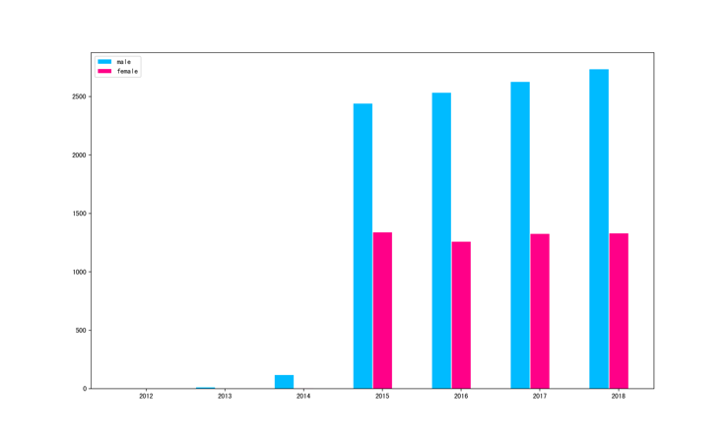
8.代码：
from collections import defaultdict
import numpy as np
import matplotlib.pyplot as plt
from mpl_toolkits.mplot3d import Axes3D
from pylab import *
import xlrd

data=xlrd.open_workbook('python实验用名单.xls')
table=data.sheet_by_name('Sheet1')
sex=table.col_values(1)[1:]
xueyuan=table.col_values(2)[1:]

male=[0,0,0,0,0,0,0,0,0,0,0,0,0,0,0,0,]
female=[0,0,0,0,0,0,0,0,0,0,0,0,0,0,0,0,]
for i in range(len(sex)):
if xueyuan[i]=="自动化学院":
if sex[i]=='男':
male[0]=male[0]+1
else:
female[0]=female[0]+1
elif xueyuan[i]=='电子信息学院':
if sex[i]=='男':
male[1]=male[1]+1
else:
female[1]=female[1]+1
elif xueyuan[i]=='计算机学院':
if sex[i]=='男':
male[2]=male[2]+1
else:
female[2]=female[2]+1
elif xueyuan[i]=='管理学院':
if sex[i]=='男':
male[3]=male[3]+1
else:
female[3]=female[3]+1
elif xueyuan[i]=='会计学院':
if sex[i]=='男':
male[4]=male[4]+1
else:
female[4]=female[4]+1
elif xueyuan[i]=='机械工程学院':
if sex[i]=='男':
male[5]=male[5]+1
else:
female[5]=female[5]+1
elif xueyuan[i]=='材料与环境工程学院':
if sex[i]=='男':
male[6]=male[6]+1
else:
female[6]=female[6]+1
elif xueyuan[i]=='卓越学院、创新创业学院':
if sex[i]=='男':
male[7]=male[7]+1
else:
female[7]=female[7]+1
elif xueyuan[i]=='网络空间安全学院、浙江保密学院':
if sex[i]=='男':
male[8]=male[8]+1
else:
female[8]=female[8]+1
elif xueyuan[i]=='外国语学院':
if sex[i]=='男':
male[9]=male[9]+1
else:
female[9]=female[9]+1
elif xueyuan[i]=='通信工程学院':
if sex[i]=='男':
male[10]=male[10]+1
else:
female[10]=female[10]+1
elif xueyuan[i]=='数字媒体与艺术设计学院':
if sex[i]=='男':
male[11]=male[11]+1
else:
female[11]=female[11]+1
elif xueyuan[i]=='生命信息与仪器工程学院':
if sex[i]=='男':
male[12]=male[12]+1
else:
female[12]=female[12]+1
elif xueyuan[i]=='人文与法学院':
if sex[i]=='男':
male[13]=male[13]+1
else:
female[13]=female[13]+1
elif xueyuan[i]=='理学院':
if sex[i]=='男':
male[14]=male[14]+1
else:
female[14]=female[14]+1
elif xueyuan[i]=='经济学院':
if sex[i]=='男':
male[15]=male[15]+1
else:
female[15]=female[15]+1

print(male)
print(female)

plt.rcParams['font.sans-serif'] = ['SimHei'] # 用来正常显示中文标签
plt.rcParams['axes.unicode_minus'] = False # 用来正常显示负号

barWidth = 0.25
r1 = np.arange(len(male))
r2 = [x + barWidth for x in r1]

plt.bar(r1, male, color='#00BBFF', width=barWidth, edgecolor='white', label='male')
plt.bar(r2, female, color='#FF0088', width=barWidth, edgecolor='white', label='female')

#plt.figure(figsize=(40, 5), dpi=150)
plt.xticks([r + barWidth for r in range(len(male))], ['自动化学院','电子信息学院','计算机学院','管理学院','会计学院','机械学院','环材学院','卓越学院','网安学院','外国语学院','通信学院','数媒学院','生仪学院','人文与法学院','理学院','经济学院'])
plt.xticks(rotation=45)
plt.legend()
plt.show()
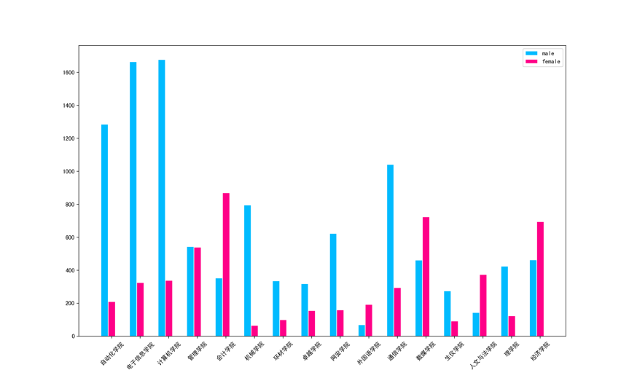

9.代码：
from collections import defaultdict
import numpy as np
import matplotlib.pyplot as plt
from mpl_toolkits.mplot3d import Axes3D
from pylab import *
import xlrd

data=xlrd.open_workbook('python实验用名单.xls')
table=data.sheet_by_name('Sheet1')
sex=table.col_values(1)[1:]
xueyuan=table.col_values(2)[1:]

male=[0,0,0,0,0,0,0,0,0,0,0,0,0,0,0,0,]
female=[0,0,0,0,0,0,0,0,0,0,0,0,0,0,0,0,]
for i in range(len(sex)):
if xueyuan[i]=="自动化学院":
if sex[i]=='男':
male[0]=male[0]+1
else:
female[0]=female[0]+1
elif xueyuan[i]=='电子信息学院':
if sex[i]=='男':
male[1]=male[1]+1
else:
female[1]=female[1]+1
elif xueyuan[i]=='计算机学院':
if sex[i]=='男':
male[2]=male[2]+1
else:
female[2]=female[2]+1
elif xueyuan[i]=='管理学院':
if sex[i]=='男':
male[3]=male[3]+1
else:
female[3]=female[3]+1
elif xueyuan[i]=='会计学院':
if sex[i]=='男':
male[4]=male[4]+1
else:
female[4]=female[4]+1
elif xueyuan[i]=='机械工程学院':
if sex[i]=='男':
male[5]=male[5]+1
else:
female[5]=female[5]+1
elif xueyuan[i]=='材料与环境工程学院':
if sex[i]=='男':
male[6]=male[6]+1
else:
female[6]=female[6]+1
elif xueyuan[i]=='卓越学院、创新创业学院':
if sex[i]=='男':
male[7]=male[7]+1
else:
female[7]=female[7]+1
elif xueyuan[i]=='网络空间安全学院、浙江保密学院':
if sex[i]=='男':
male[8]=male[8]+1
else:
female[8]=female[8]+1
elif xueyuan[i]=='外国语学院':
if sex[i]=='男':
male[9]=male[9]+1
else:
female[9]=female[9]+1
elif xueyuan[i]=='通信工程学院':
if sex[i]=='男':
male[10]=male[10]+1
else:
female[10]=female[10]+1
elif xueyuan[i]=='数字媒体与艺术设计学院':
if sex[i]=='男':
male[11]=male[11]+1
else:
female[11]=female[11]+1
elif xueyuan[i]=='生命信息与仪器工程学院':
if sex[i]=='男':
male[12]=male[12]+1
else:
female[12]=female[12]+1
elif xueyuan[i]=='人文与法学院':
if sex[i]=='男':
male[13]=male[13]+1
else:
female[13]=female[13]+1
elif xueyuan[i]=='理学院':
if sex[i]=='男':
male[14]=male[14]+1
else:
female[14]=female[14]+1
elif xueyuan[i]=='经济学院':
if sex[i]=='男':
male[15]=male[15]+1
else:
female[15]=female[15]+1

print(male)
print(female)
total=male
for i in range(16):
total[i]=total[i]+female[i]
print(total)

plt.rcParams['font.sans-serif'] = ['SimHei'] # 用来正常显示中文标签
plt.rcParams['axes.unicode_minus'] = False # 用来正常显示负号

barWidth = 0.25
r1 = np.arange(len(male))
r2 = [x + barWidth for x in r1]

plt.bar(r1, total, color='#00BBFF', width=barWidth, edgecolor='white', label='male')

#plt.figure(figsize=(40, 5), dpi=150)
plt.xticks([r + barWidth for r in range(len(male))], ['自动化学院','电子信息学院','计算机学院','管理学院','会计学院','机械学院','环材学院','卓越学院','网安学院','外国语学院','通信学院','数媒学院','生仪学院','人文与法学院','理学院','经济学院'])
plt.xticks(rotation=45)
plt.legend()
plt.show()
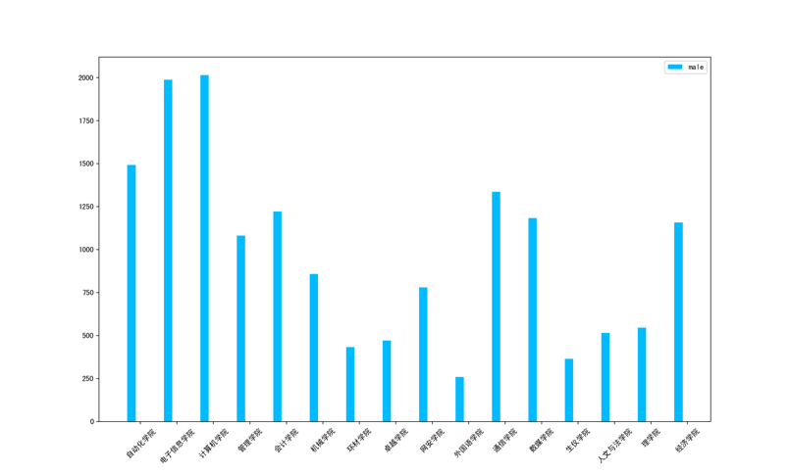

分析总结：
在（1）大题中，主要的能力是利用python进行Excel自动化处理，总的步骤大体如下：首先是要导入Excel的数据，针对数据进行循环处理，最后将数据处理的结果以表格的形式呈现。
而这其中的关键就是对数据进行处理的方法，python在数据处理这方面较C语言更为便捷简洁，通过导入库的方法能极大的降低自己设计程序的时间。但是，其中至关重要的一点就是能够熟练的掌握python的字符串、列表、元组、字典的相互转换和使用，灵活的串联起数据。像遇到unhashable等的问题，需要查询网络找到解决方案。
再来就是数据的图像化处理，比较常见的有折线图、柱形图、二维表等，python对于图像处理较为方便，需要导入相应的库，同时了解传递的参数，调整好label，便可输出表格。
（2）代码：
from tkinter import *
import tkinter,os

def temp(string):
temp=tkinter.Frame(string,width=20,height=50)
temp.pack()

flag=0
node=0
def num_work():
global flag
global node
with open("D:\\num.txt") as f:
for length in f:
string=length
top_work.configure(text=string.strip('\n'))
root.after(500,num_work)

def num_math_int(num1,num2):
try:
if num2[0]=='+':
string=int(num1)+int(num2[1:])
elif num2[0]=='-':
string=int(num1)-int(num2[1:])
elif num2[0]=='x':
string=int(num1)*int(num2[1:])
elif num2[0]=='/':
string=int(num1)/int(num2[1:])

with open("D:\\num.txt",'a') as f:
f.write('\n'+str(string)+'\n')
except:
with open("D:\\num.txt",'a') as f:
f.write('\n错误')
def num_math_float(num1,num2):
try:
if num2[0]=='+':
string=float(num1)+float(num2[1:])
elif num2[0]=='-':
string=float(num1)-float(num2[1:])
elif num2[0]=='x':
string=float(num1)*float(num2[1:])
elif num2[0]=='/':
string=float(num1)/float(num2[1:])
if flag==0:
with open("D:\\num.txt",'a') as f:
f.write('\n'+str(string)+'\n')
else:
with open("D:\\num.txt",'a') as f:
f.write('\n'+str(string))
except:
with open("D:\\num.txt",'a') as f:
f.write('\n错误')
def decimal(num):
if num.count('%')>0:
num=num.replace('%','')
num=num.replace('\n','')
if num.isnumeric():
num=str(float(num)/100)
else:
num=num[0]+str(float(num[1:])/100)
return num

def work(string):
if string.isnumeric():
with open("D:\\num.txt","a") as file:
file.write(string)
else:
lists=[]
with open("D:\\num.txt","r") as file:
for length in file:
lists.append(length)

if string=='AC':
with open("D:\\num.txt","w") as file:
file.write('0.0\n')

elif string=='=':
num1=lists[-2]
num2=lists[-1]
if num1=='\n':
num1=lists[-3]

num1=decimal(num1)
num2=decimal(num2)

try:
number=int(num1)
number=int(num2[1:])
num_math_int(num1,num2)
except:
num_math_float(num1,num2)

elif string=='.':
if lists[-1].count('.')==0:
with open("D:\\num.txt","a") as file:
file.write(string)
else:
with open("D:\\num.txt","a") as file:
file.write('\n错误')

elif string=='+/-':
if lists[-1].count('-')==0:
if lists[-1].count('+')==1:
lists[-1]=lists[-1].replace('+','')
lists[-1]='-'+lists[-1]
else:
lists[-1]=lists[-1].replace('-','+')
with open("D:\\num.txt","w") as file:
pass
for length in lists:
with open("D:\\num.txt","a") as file:
file.write(length)

elif string=='delete':
number=lists[-1]
lists[-1]=number[0:(len(number)-1)]

with open("D:\\num.txt","w") as file:
pass
for length in lists:
with open("D:\\num.txt","a") as file:
file.write(length)
elif string=='%':
if lists[-1].endswith("%")==False:
with open("D:\\num.txt","a") as file:
file.write(string)
else:
with open("D:\\num.txt","a") as file:
file.write('\n错误')

else:
with open("D:\\num.txt","a") as file:
file.write('\n'+string)

def run():

if os.path.exists("D:\\num.txt")==False:
with open("D:\\num.txt",'w') as f:
f.write('0.0\n')

global root
root=tkinter.Tk()
root.title("计算器 in HDU")

root.geometry('400x500+760+290')
top=tkinter.Frame(root,width=20,height=50)
top.pack()

global top_work
temp(top)
top_work=tkinter.Label(top,text='',justify='left',relief=SUNKEN,bd=5,bg='white',width=40)
top_work.pack(side='bottom')
num_work()
temp(root)

number=tkinter.Frame(root)
number.pack()
numberAC=tkinter.Button(number,text="AC",width=10,command=lambda : work('AC')).grid(row=0,column=0)

numberdelete=tkinter.Button(number,text="delete",width=10,command=lambda : work('delete')).grid(row=0,column=1)
numberzhengfu=tkinter.Button(number,text="+/-",width=10,command=lambda : work('+/-')).grid(row=0,column=2)
numberchu=tkinter.Button(number,text="/",width=10,command=lambda : work('/')).grid(row=0,column=3)

tkinter.Button(number,text="7",width=10,command=lambda : work('7')).grid(row=1,column=0)
tkinter.Button(number,text="8",width=10,command=lambda : work('8')).grid(row=1,column=1)
tkinter.Button(number,text="9",width=10,command=lambda : work('9')).grid(row=1,column=2)
tkinter.Button(number,text="x",width=10,command=lambda : work('x')).grid(row=1,column=3)

tkinter.Button(number,text="4",width=10,command=lambda : work('4')).grid(row=2,column=0)
tkinter.Button(number,text="5",width=10,command=lambda : work('5')).grid(row=2,column=1)
tkinter.Button(number,text="6",width=10,command=lambda : work('6')).grid(row=2,column=2)
tkinter.Button(number,text="-",width=10,command=lambda : work('-')).grid(row=2,column=3)

tkinter.Button(number,text="1",width=10,command=lambda : work('1')).grid(row=3,column=0)
tkinter.Button(number,text="2",width=10,command=lambda : work('2')).grid(row=3,column=1)
tkinter.Button(number,text="3",width=10,command=lambda : work('3')).grid(row=3,column=2)
tkinter.Button(number,text="+",width=10,command=lambda : work('+')).grid(row=3,column=3)

tkinter.Button(number,text="百分号",width=10,command=lambda : work('%')).grid(row=4,column=0)
tkinter.Button(number,text="0",width=10,command=lambda : work('0')).grid(row=4,column=1)
tkinter.Button(number,text=".",width=10,command=lambda : work('.')).grid(row=4,column=2)
tkinter.Button(number,text="=",width=10,command=lambda : work('=')).grid(row=4,column=3)

root.mainloop()
if __name__=='__main__':
run()

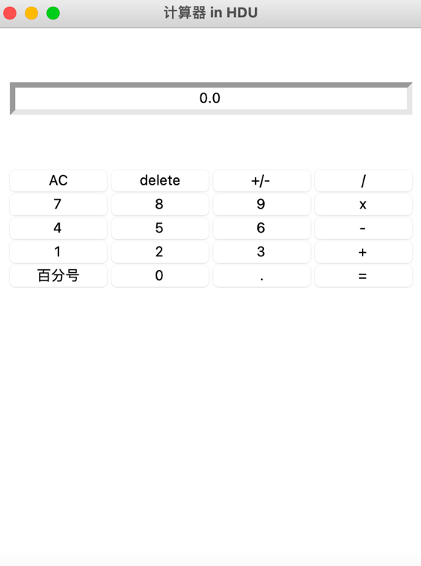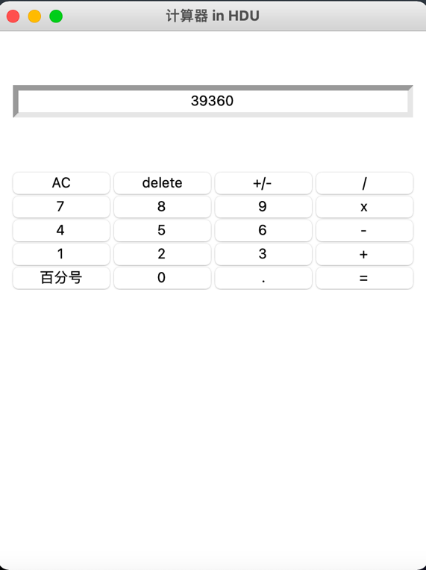

分析总结：
利用python处理GUI界面相较于其他语言会更加方便。主要步骤有：设计GUI界面、内部逻辑的算法、事件触发等。
首先是导入相应的库，熟悉库的各种用法，传递参数；其次是计算器内部的逻辑判断，什么时候可以执行，执行结果如何，什么时候判定为计算错误。再就是按钮的设置，尤其要熟悉tkinter.Button()的调用参数，以设置按钮的外观和响应。
1. 想用python对什么东西，做一个什么样的分析
①用python做一个股价预测，通过爬虫能够实时的跟踪股市庞大的信息量，缓存到本地，进行数值处理（可能计算量相对庞大，需要挂云服务器），对于数据处理的部分，可以通过算法的预测，进行降噪处理，使得股市的数据曲线变得相对平滑。更进阶一点可以将股市联系实时发生的事情，通过机器学习判定现实事件对于股价的影响不断优化预测的准确性。
②用python实现人脸识别，初步设想，导入如下的库：import cv2，import dlib，from subprocess import call，from time import time，实现对于特定人脸的实时监控，一旦发现某个人立刻给出响应，可以利用摄像头帮助警方查找犯罪嫌疑人。

2. 想用python的GUI，做一个什么样的软件
用python的GUI联系鸿蒙操作系统编写关于VR眼镜的软件，通过用户对于事件的触发，python的GUI能够做出相应，可以开发游戏、运动、虚拟购物等等方面的软件。
（4） 课程总结
对于本学期的python课程，收获比较大的是对于python语法基本功的掌握以及一些具有python特点的编程思维，还有就是python的GUI、爬虫、python的自动化处理。
遇到的问题有不熟悉python的写法导致的语法错误，容易和C语言和matlab语法搞混，解决方法很简单，查找正确的语法即可，查多了就记住了，保证不因语法错误找bug浪费太多时间。二是掌握知识不够全面，比如C语言中常用flag来表示正确错误的标志，但是在python中就可以用else简洁的代替，这个可以多看看别人的代码学习。三是对于库的不了解，这个可以通过菜鸟教程、help、以及CSDN解决。
对于课程的建议和收获如下：首先对于python的基本语法上课教授较为扎实，作为学生我感觉我掌握了较好的基本功，这对于后续我写程序打下了较好的基础；其次就是希望能对于算法有更深入的研究探讨，当然班级同学水平不同，可以适当的调整难度和教学的水平；最后就是课程的结尾关于python的爬虫、GUI和自动化操作，班级同学都表现出了较浓厚的兴趣，作为学生，我觉得可以适当的增加教学的时间。

